凿岩机工作原理与结构实验

一、实验目的
掌握7655型凿岩机的配气、转钎、排粉和气腿工作原理。了解FY一200A型注油器的自动注油原理。熟悉各部构造。

二、实验原理

l、配气与活塞往复运动
凿岩机是以压缩空气为动力的，在配气装置的调节下，时而使压缩空气进入气缸后腔推动活塞向前运动(称冲程)，完成对钎子的冲击动作；时而使压缩空气进入气缸前腔推动活塞向后运动(称回程)，完成钎子的回转运动。活塞的往复运动是靠配气装置来自动调节，使其运动持续进行，以达到凿眼之目的。
下面将按图1——l来分别讲解冲程与回程的配气工作原理。
1) 冲程
当活塞7位于后缸，配气阀8处于左侧，从柄体操纵阀孔1进来的压气，经气路2、3、4、5和6，进入气缸9的后腔，而前腔经排气孔与大气相通，故活塞在压气压力作用下，迅速向右运动，最终撞击钎尾。在活塞向右运动的过程中，活塞先封闭排气口，此时前缸仍由活塞上的花键槽向钎尾套泄气，以减少背压，较小影响活塞的加速运动而增大其行程和防止冲洗水倒流入缸内，直到冲击点前7～8毫米，花键槽才被导向套10所堵死。活塞继续高速前移，气缸气体被压缩而压力上升，经气路11、12，作用在配气阀的后面。与此同时，活塞已把排气口打开，大量压缩空气则由气路4、5经阀前侧1毫米缝隙、气道6、后腔和排气口而排出。高速气体从阀前侧流过，降低了气体对阀前面的压力，于是阀开始前移，经2～3毫秒的时间，它便移到右侧封闭了气孔6，使气路4、5和12、1l联通，于是活塞冲程结束，回程开始。
2) 回程
此时活塞位于气缸前腔，配气阀处于右侧；压气经气路1、2、3、4、5、12和11，进入气缸前腔，作用于活塞右端，因气缸后腔通大气，故活塞向左运动。在运动过程中，后移7～8毫米，花键开始泄气，再后移4～5毫米，活塞左端面封闭排气口，再后移后腔气体被压缩，压力升高；当后移到前腔与排气口相通时，·大量压气由气道4、5经阀后侧流过，降低了对阀后侧的压力，则驱使阀后移，经2～3毫秒时间，阀便移至左侧，封阀了前腔气道12、11，打开了阀套孔6，由操纵阀孔l送来的压气再次进入气缸后腔，于是又开始了第二个冲程。
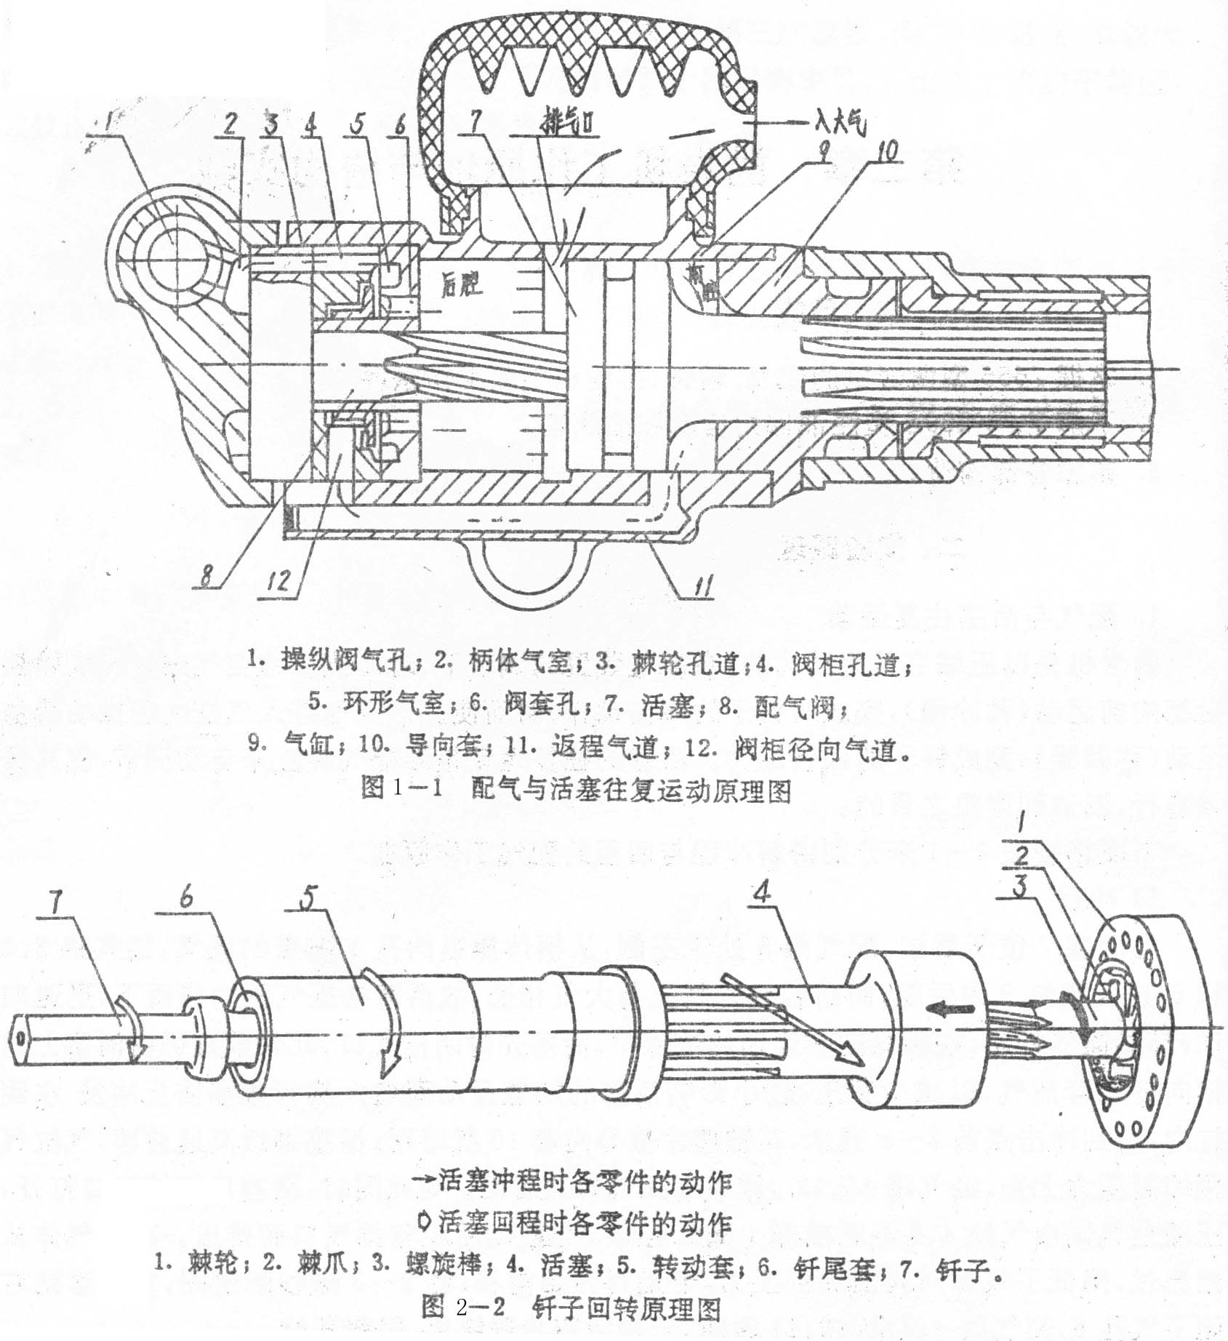

2、钎子的回转运动
如图1—2所示，7655型凿岩机的转钎机构是贯穿于气缸和机头中自勺，在活塞4大端内装有螺旋母，与活塞紧固成一体，螺旋棒3的螺旋形齿插入螺旋母中，螺旋棒大端装有四个棘爪2，在塔形弹簧的作用下抵住棘轮1的内齿。而棘轮靠定位销固定在气缸和柄体之间，使之不能转动。转动套56勺右端内部有花键槽，与活塞4小端的花键相配合；其左端内固定有钎尾套6，套内有正六角形孔，钎尾就插入其中。
由于棘轮机构具有单方向间歇旋转的特性，：故当活塞冲程时，活塞大端紧固的螺旋母带动螺旋棒沿图2—2中“—>”箭头所示的方向转动一定的角度，此时棘爪处于顺齿状态，它可以压缩塔形弹簧而随螺旋棒转动；当活塞回程时，由于棘爪处于逆齿状态，它在塔形弹簧的弹力作用下，抵住棘轮内齿，阻止螺旋捧转动。这时由于螺旋母的作用，迫使活塞在回程时沿螺旋棒上的螺旋槽依图1——2中“＝>”箭头所示的方向转动。从而带动转动套及钎子转动一定角度。如此，活塞每冲击一次，钎子就转动—次。钎子每次转角的大小与螺旋棒螺纹导程、活塞行程有关，还与棘爪、螺旋母及钎尾等处的配合关系、磨损程度有关。

3、炮孔的冲洗与强力吹扫
在凿岩的过程中将产生大量岩粉，必须及时地将其排出孔外，7655型凿岩机采用凿岩时注水加吹风和停止冲击时强力吹扫方式。
如图1—3(a)、(b)所示，当凿岩时风水联动冲洗机构自动注水，当停止凿岩时注水立即停止。其工作原理如下；压气从柄体气室经过进气孔道，到达注水阀的前端，克服了弹簧的压力，将注水阀推向后移，于是开启了水路，来自水管和柄体水孔的水便随即通水针，再经过钎子的中心孔注入孔底，以达到排粉捕尘之目的。当停止凿岩时，柄体气室的压气消失，这时注水阀前端的压气按原路返回于柄体气室并立即消散，于是弹簧将注水阀压向前移，堵塞了水路，则停止注水。凿岩机还配带调水阀，用以调节水量的大小。
当钎头出水孔被岩浆堵塞或打下向深孔，孔底残积大量岩浆时需强力吹扫，以达疏通水路，排除岩浆之目的。如图1—4所示，这时压气不经柄体气室和缸体内腔，而由缸壁上的专门孔道直达钎尾一端，再从水钎与钎子间隙及钎子中心水孔通过到孔底。强吹排出岩浆。为了防止强吹时活塞后退导致从排气口漏气，在气缸后腔壁上钻有一小孔与强吹专门孔道相通，使压气进入气缸后腔，保证强吹时活塞处于封闭排气口的位置，以防止漏气和影响强吹效果。
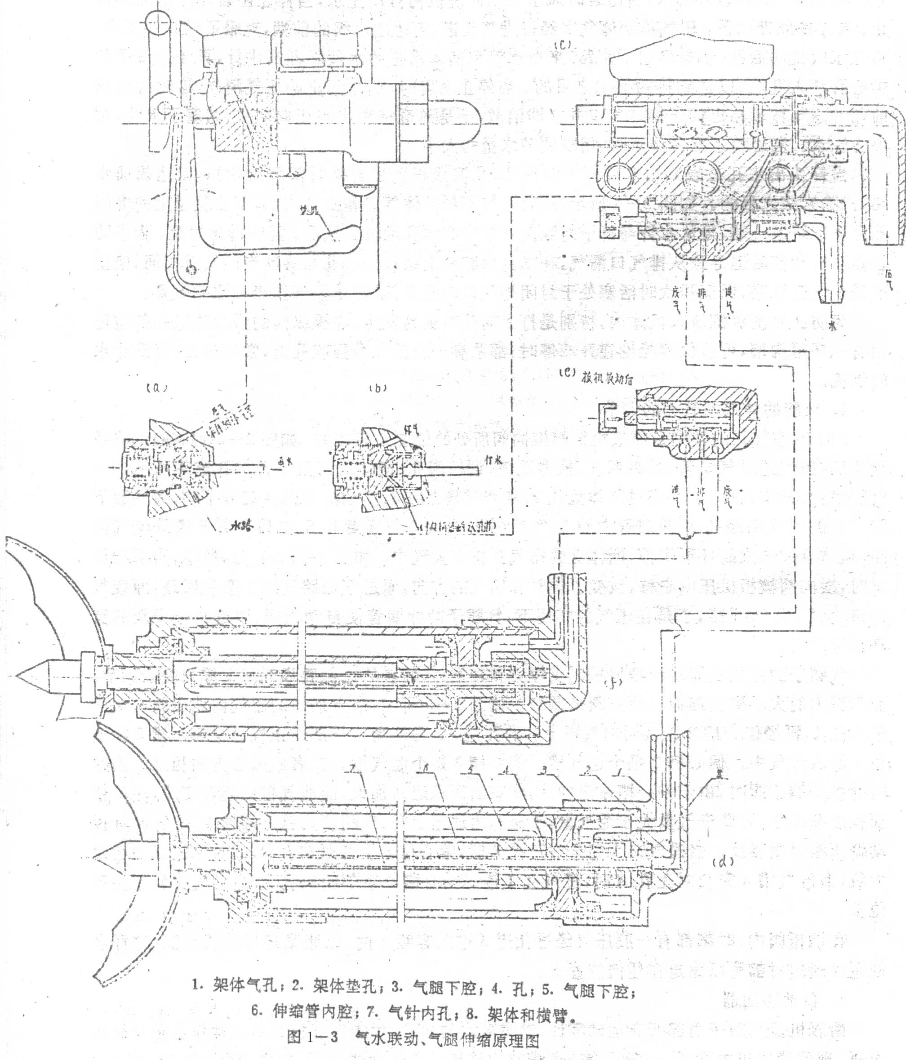
为防止冲洗水倒流入机体内，特别是打上向孔时更易发生，在操纵阀的强力吹风孔部位还刻有一环形沟槽，可使机器无论在开或停时，都总有一股压气沿强吹孔道，常吹过去，以防止水的倒流。
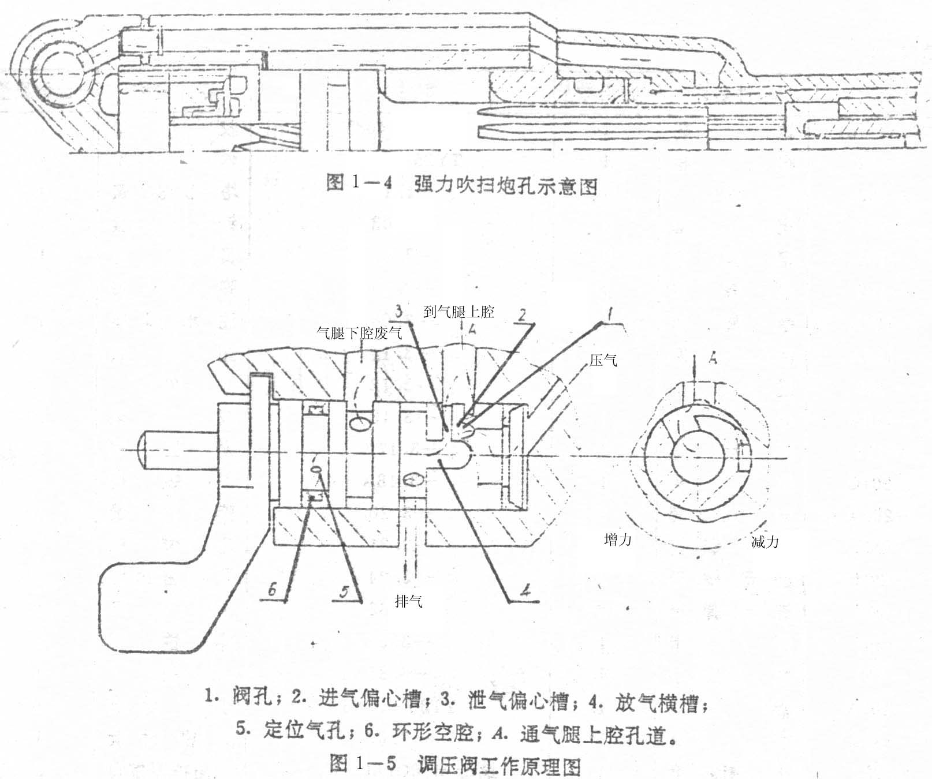

4、气腿的伸缩及其力的调节
FTl60型气腿的伸缩是靠板机控制换向阀所处的位置来完成的。如图1—3(c)、(d)气路系统所示，压气经进气弯管、操纵阀孔、柄体孔道、调压阀孔、柄体及气缸下部的孔道等通路到达气腿横臂、架体气孔1，又通过架体垫孔2，直到气腿上腔3，推动活塞同伸缩管下伸；而气腿下腔5里的废气则经孔4、伸缩管内腔6、气针内孔7、架体与横臂孔8、缸体下部气道等废气回路、柄体及换向阀的环形沟槽、柄体上的排气孔排入大气中。如图2—3(e)、(／)所示，当扳动板机时，换向阀被板机压向右移，改变了进气和回气的方向，原进气通路变成了废气回路，原废气回路聋成了进气通路，于是在压气的作用下，气腿子的伸缩管便自动缩回，以选择一个新的支点继续凿岩。
气腿子的主要功能是给凿岩机以支撑力和轴推力，两者的比例要靠气腿支撑角度来调节，而气腿力的大小则要靠扳动调压阀来调节。如图1—5所示，来自柄体的压气由调压阀右端部进入孔1，再经偏心槽2进入通向气腿上腔的孔道允。另外尚有一部份压气通过偏心槽3和横槽4泄入大气中。偏心槽2是个进气槽。偏心槽3是个泄气槽。二者的偏心方向相反。当顺时针扳动调压阀时，由于偏心槽逐渐加深，槽口断面积逐渐加大，而泄气槽则逐渐变浅，槽口断面积逐渐减小，可使进气量大于泄气量，于是压力逐渐上升，气腿顶力就逐渐增大。当逆时针扳
动调压阀时则相反。当进气口1完全对正孔且时，偏心槽3全部脱离孔Ａ，这时气腿顶力达最大值；当放气槽4完全对正孔d时，进气孔1连同偏心槽2全部脱离孔Ａ，这时气腿处于关死位置。
在调压阀内，时刻都有一股压气经过孔道5进入容腔6内，以胀紧环形胶质涨圈，这样会使调压阀随时都可以固定在任何位直上。
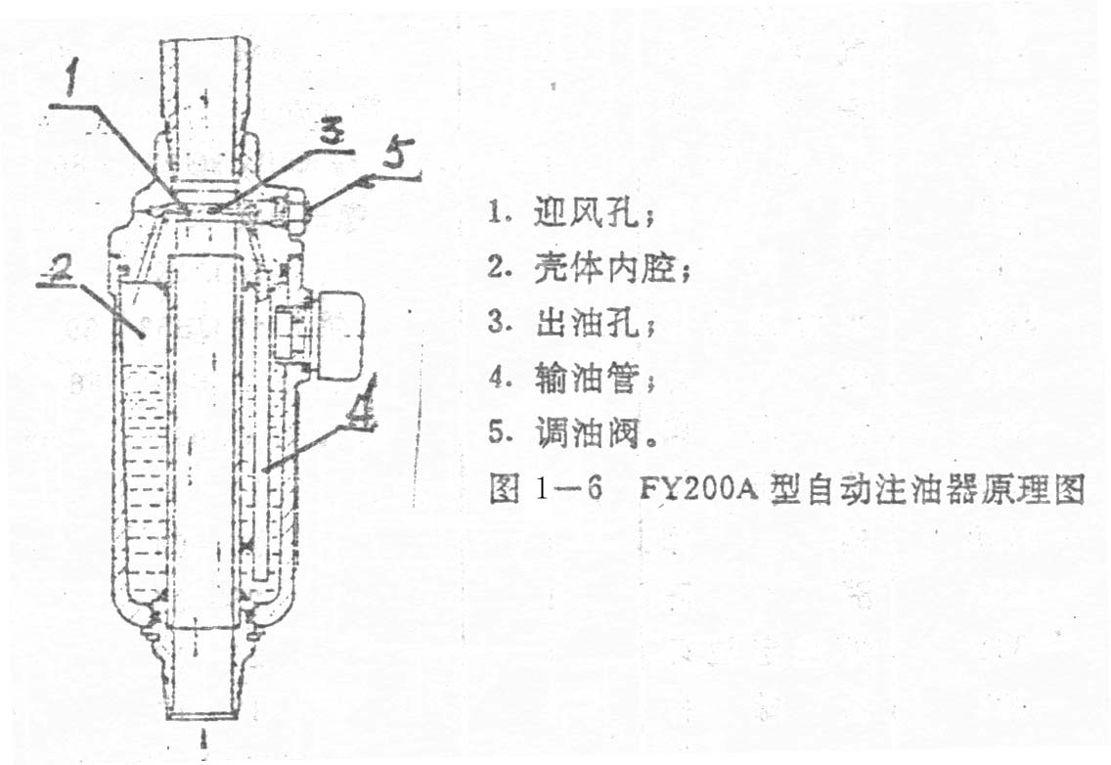

5、自动注油器
凿岩机及气腿子内部所有运动零件，都需要均匀润滑，才能保证机器的正常作业知延长其寿命。现代凿岩机的润滑，一般均在进气管路上连接一个自动注油器，来实现自动注油；图1—6所示为与7655型凿岩机配套使用的FY200A型自动注油器，其容积为200毫升，装满油可供凿岩机工作两小时润滑零件之用。其自动注油原理如下：当凿岩机工作时，压气沿箭头方向进入注油器后，一部分压气从油阀的迎风孔1进入壳体内腔2，给油面旋加压力。油阀上的出油孔3与压气流向垂直，在压气高速流动的条件下，出油孔3处形成压差，使润滑油从输
油管4排出，经出油小孔3喷入压气管路中，呈现雾状，随同压气进入凿岩机和气腿，润滑各部运动零件。油量的大小，可用调油阀5来进行调节。

三、实验仪器设备与工具
- 沈阳风动工具厂生产7655型气腿式凿岩机1台；
- 沈阳风动工具厂生产FT160型气腿1个；
- FY200A型注油器1个；
- 凿岩机示教板1块；
- 原理与结构图8份；
- 扳手1个；
- 铜棒1根。

四、实验内容与操作步骤
- 将气腿从凿岩机上卸下来，并注意气路的连能关系；
- 卸下机头部分；
- 将凿岩机柄体与缸体分开，按图1-7熟悉操纵阀的5个功能位置和调压阀调节原理；
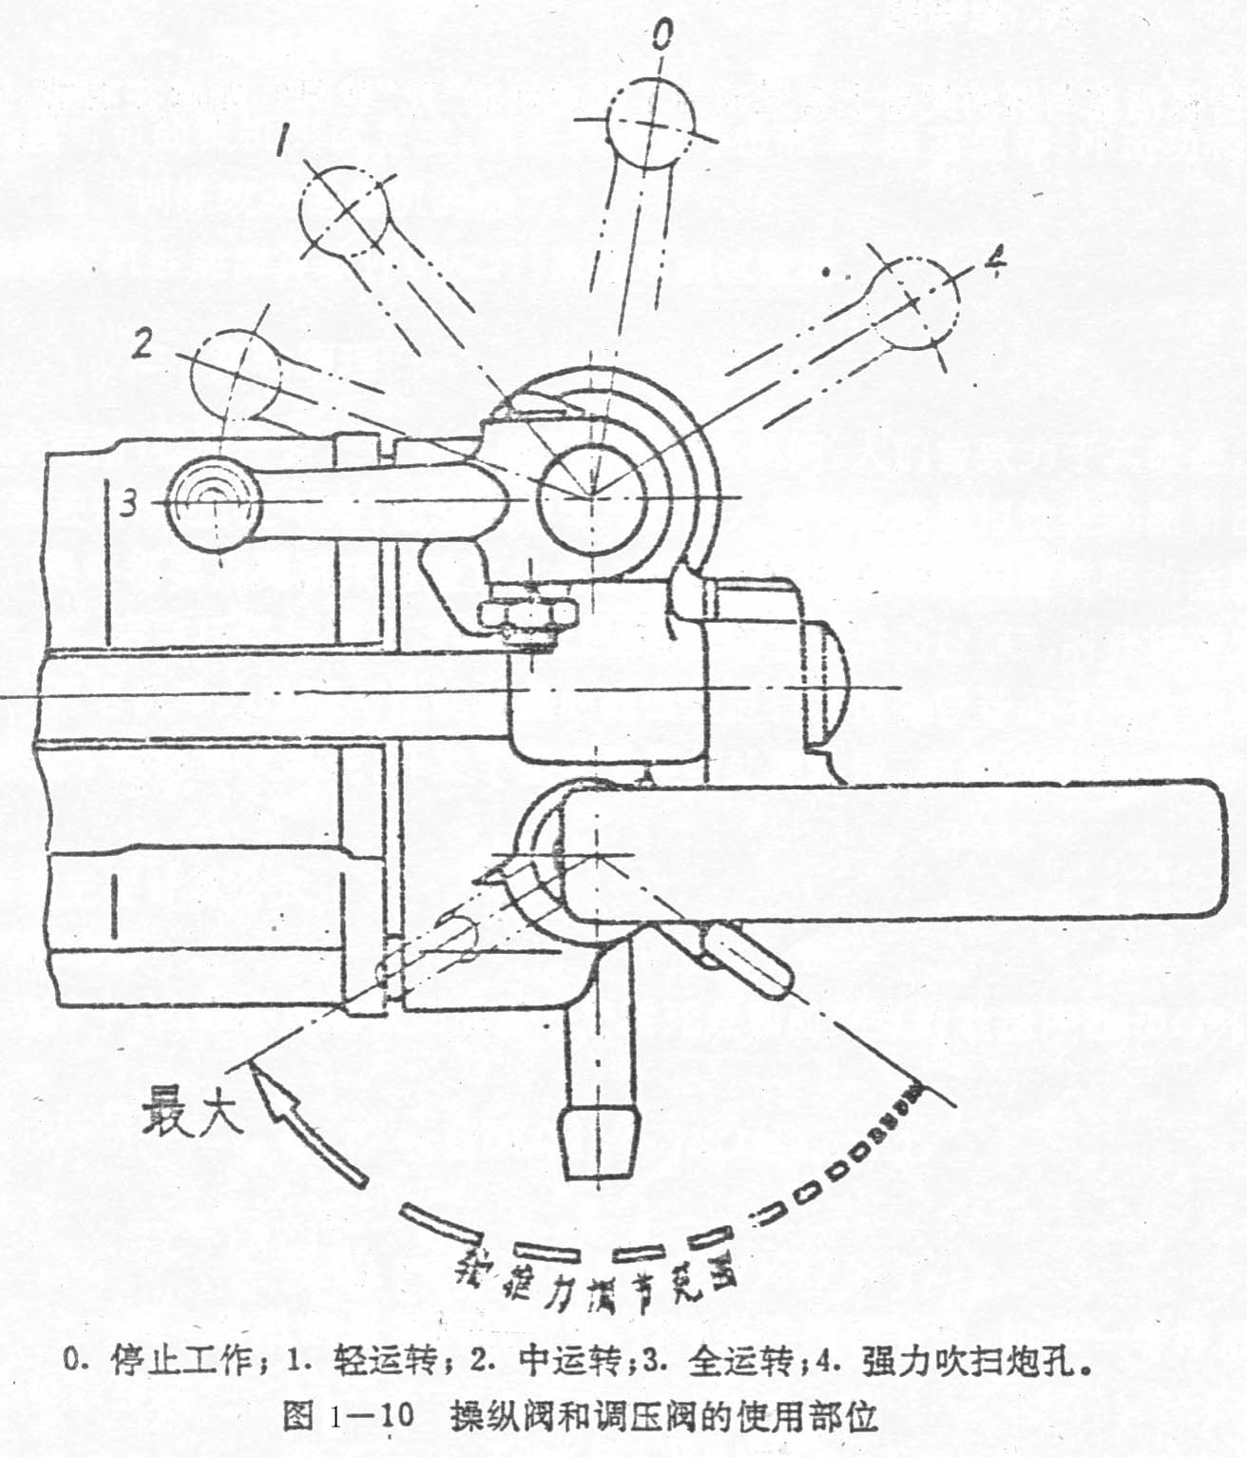
- 向缸体内推动活塞杆，使棘轮、定位销、螺旋棒、配气盒与活塞自身从缸内退出，仔细观察配气道，借助于示教板真正弄懂其配气原理；
- 在缸体外将机内零件组成如图1—2所示的钎子回转系统，表演冲程时钎子不转、螺旋棒转，回程时钎子回转，螺旋棒不转的动作；
- 将注水阀体从柄体上卸下来，按图1—3(a)、(b)和图1—4熟悉风水联动冲洗岩粉与强吹系统；
- 松开销紧圈，拧下架体，缸下架体垫与气管，卸下调压阀结合图1—3(c)、(d)、(e)、(f)和图1—5弄懂气腿伸缩与力的调节原理；
- 观察注油器，参考图1—6了解自动注油器及其油量调节原理；
- 将凿岩机各部零件重新组装在一起，恢复原状。注意缸体内零件应先装入活塞，接着先在外边将配气盒与螺旋棒、棘轮等装成一体，一起装入缸体内。且要注意对准定位销位置。

五、实验报告
绘图说明7655型凿岩机的配气与转钎工作原理。

六、思考题
在凿岩机活塞与阀的配合上有无成为不能运动的“死”状况？如阀在右端，而活塞在左端，能否启动？

